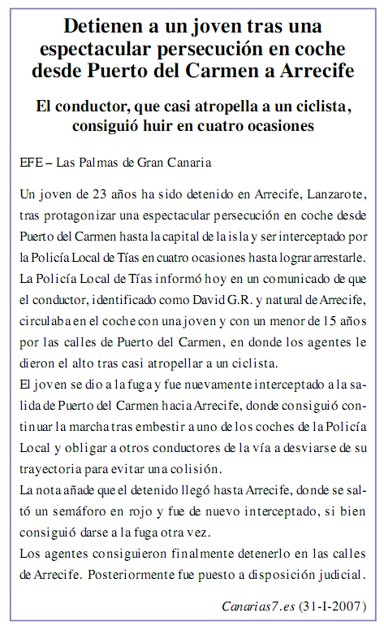
La narración no literaria

Respecto a la noticia anterior…
a Localiza en el texto verbos que signifiquen movimiento, acción.
b ¿Qué tiempo verbal se utiliza?
c Identifica todos los complementos circunstanciales de tiempo que encuentres en la historia.
d Indica quiénes son los personajes.
e Resume los acontecimientos.
f ¿En qué tiempo y en qué lugar se desarrolla la historia?
g Convierte esta historia en una narración literaria, narrada desde la perspectiva de alguno de sus protagonistas. Decide quién va a ser el narrador, si te vas a ceñir a contar lo que ocurre o vas a añadir las sensaciones y los sentimientos del protagonista… Recuerda que puedes añadir datos que no aparezcan en la noticia, imaginados…

Descripciones
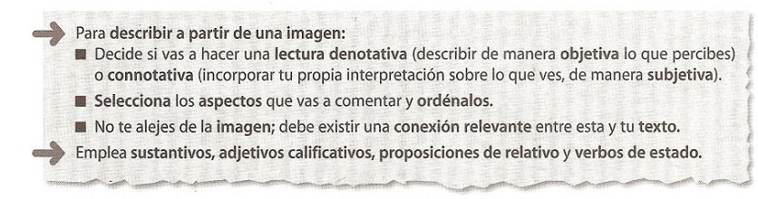
1 ¿Con qué adjetivos caracterizarías estos relojes?
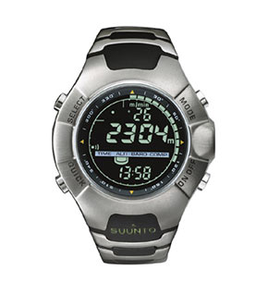  1 | 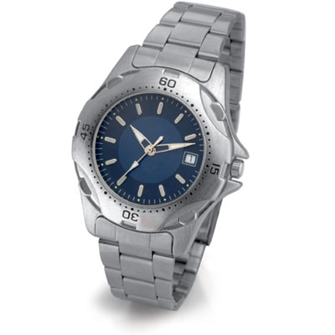  2 | 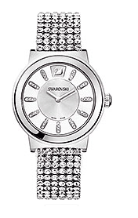3
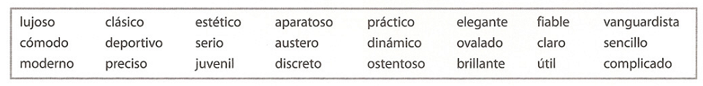
2 Redacta una descripción de uno de estos tres relojes, utilizando los adjetivos que has seleccionado.

3 Escribe una descripción subjetiva del lugar que aparece en la fotografía. ¡No olvides transmitir tus impresiones y la sensación que te produce el paisaje: 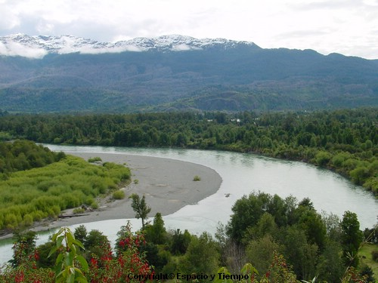

4 Escoge uno de los siguientes personajes y realiza un retrato

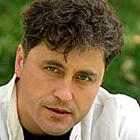 | 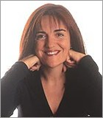 | 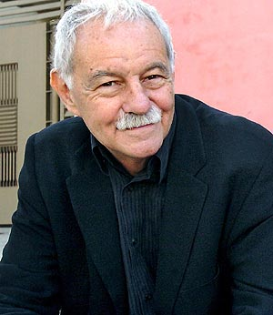
Manuel Rivas | Elvira Lindo | Eduardo Mendoza

Recuerda que para describir a un personaje a través de una imagen:
• Debes decidir si vas a centrarte en el aspecto físico (prosopografía) o si vas a hacer referencia al carácter (etopeya) del personaje. Si unes ambos aspectos, harás un retrato.
- Puedes suponer rasgos de la personalidad del personaje por el aspecto que tiene en la imagen.

